「挖掘娃娃機」跨領域協同課程設計

設計團隊：新竹市培英國中自然/楊易倫老師
數學/廖家瑩老師
科技/余祐豪老師
- 課程設計理念
「選物販賣機」俗稱「娃娃機」。近來，娃娃機店如雨後春筍般開設，娃娃機的相關爭議事件也頻頻占據媒體版面，例如：娃娃機夾蔬菜水果，惡意破壞機台、用不正當方式夾取、學生沉迷於娃娃機等。不少娃娃機店就開在學校附近，之前曾有地方政府要求學校行政人員調查學校附近娃娃機店面數量，並要求學校注意學生消費行為。基於教育的角度，與其消極處理宣導、告誡、禁止，何不引導學生更深入的認識娃娃機、了解娃娃機物理原理與消費價值判斷。於是，遂產生以此主題透過教師間協同的方式設計跨領域專題探究之動機。
「挖掘娃娃機」跨領域專題探究課程，一開始先進行學生娃娃機經驗與行為調查，從學生相關經驗，引導學生觀察娃娃機的現象，進而發現物理原理；接著，再切入相關課程包含了娃娃機機械運作原理與自製娃娃機爪子、娃娃機相關設定與娃娃機夾中機率成本分析，課程中搭配各活動的評量；於最後一節課，再進行同一份問卷調查。本課程期待學生透過跨領域之主題探究後，能培養學生在娃娃機消費行為上具有自主的價值判斷能力。
本課程包含自然科學、科技(生活科技)與數學三領域，由校內夥伴共同設計、教學，相關課程主軸如下：
【數學】10元的小確幸
娃娃機店如雨後春筍般開設，必有其市場與獲利，如何估算娃娃機夾中的機率、商品成本與獲利(期望值)。
【自然】10元的小不幸
觀察娃娃機爪子運作現象，藉由引導理解娃娃機的爪子收、放，乃國三電流磁效應的應用。
【生科】無限暢玩的爪子
學生能設計爪子的設計圖、配合針筒、液壓、珍珠板或PP板完成爪子，並了解機關連動設計。
本課程設計前後共備了3次、約莫2個月，由於此為跨領域課程，教師對於學生反應、相關問題研究與話題應對充滿挑戰，很容易在上課中失焦，故跨領域統整上得花不少時間共同備課否則淪為課程切割。本課程目的非讓學生拒夾娃娃機或成為娃娃機高手，而是將「娃娃機狂潮」視為一個機會教育，期待學生透過跨領域學習歷程，了解娃娃機軟、硬體設計、知道估算機率的方法，進而對於娃娃機消費行為產生更正確的後設認知與自我價值判斷，一旦出了校門面對娃娃機風潮，無論無視其存在、瀏覽駐足或投幣消費都能有正確的消費態度。
- 課程架構
跨領域課程架構：投幣娃娃機消費過程，包含了娃娃機機械運作機制(科技)、運作原理(自然科學)、夾中成本與機率(數學)，故以此科技、自然科學、數學三領域進行跨領域共備與設計，若邇後課程加入消費法令(社會)會更完整。
由於本課程以時事為主題，領域科目屬數理類，策略上以「探究」模式融入，例如：自然科學領域，探究娃娃機夾不中的物理原理、影響爪力大小因素；數學領域，讓學生想辦法如何估算娃娃機的夾中機率、成本與獲利，以「問題解決」分組討論並提出合理看法；科技領域則是娃娃爪子的關節連動設計，爪子的形狀與設計圖繪製，以自造者(maker)的精神讓學生分組進行爪子製作生科課程。
共備過程中發現娃娃機爪力設定之科學原理電流磁效應與數學估算機率同為國三下學期最後一次段考的內容，預期課程實施較具有連貫性，然而也是會考前，部分學生可能專注於考試方向，對於相關議題較不投入，共備時有考慮部分內容於會考後再實施，可能會收到不一樣的效果。

課程的架構圖如下：
主題
挖掘娃娃機(九年級)

10元小確幸的機率
(數*2)

少
無限暢玩的爪子
(生*4)
10元小不幸的原因
(自*3)
活動
娃娃機消費問卷前後測評量

透過問題解決，分組討論，提出估算娃娃機夾中機率的方法並學會資料統計整理。

能認識傳動科技本質、系統與設計製作的基本概念。

目標
透過生活現象觀察，能說出運作的電流磁效應原理。

知道動力傳輸的機械與基本傳動原理。
學習重點
知其然觀察爪子現象
機率的定義與概念
知其所以然電流磁效應的應用
透過實際操作中體驗設計原理與繪畫設計圖的重要性。
估算娃娃機夾中機率的方法

統計資料與次數分配
探究影響爪力大小的因素：線圈匝數密度、電流大小、爪套與摩擦力

- 課程內容

領域/科目 |  |  | 理化、生科、數學 |  | 設計者 |  |  | 培英國中團隊  楊易倫、廖家瑩、余祐豪
實施年級 |  |  | 九年級 |  | 總節數 |  |  | 共_8_節，_360_分鐘
單元名稱 |  |  | 挖掘娃娃機
設計依據
學習重點 |  | 學習表現 | ●自然科學  tr-Ⅳ-1  能將所習得的知識正確的連結到所觀察到的自然現象及實驗數據，並推論出其中的關聯，進而運用習得的知識來解釋自己論點的正確性。  po-Ⅳ-1  能從學習活動、日常經驗及科技運用、自然環境、書刊及網路媒體中，進行各種有計畫的觀察，進而能察覺問題。  ●科技  生k-IV-1  能了解科技本質、科技系統與設計製作的基本概念。  生s-IV-1  能繪製可正確傳達設計理念的平面或立體設計圖。  ●數學  d-IV-2  理解機率的意義，能以機率表示不確定性和以樹狀圖分析所有的可能性，並能應用機率到簡單的日常生活情境解決問題。 |  | 核心素養 | 自-J-A1  能應用科學知識、方法與態度於日常生活當中。  科-J-B2  理解資訊與科技的基本原理，具備科技、資訊、媒體的應用能力，並能分析人與科技、資訊、媒體的互動關係。  數-A3  具備轉化現實問題為數學問題的能力，並探索、擬定與執行解決問題計畫，以及從多元、彈性與創新的角度解決數學問題，並能將問題解答轉化運用於現實生活。
 |  | 學習內容 | ●自然科學  Kc-Ⅳ-4  電流會產生磁場，其方向分佈可以由安培右手定則求得。  Kc-Ⅳ-5  載流導線在磁場會受力，並簡介電動機的運作原理。  Kc-Ⅳ-7  多數導體遵循歐姆定律，兩端電壓差與通過電流成正比，其比值即為電阻。  ●科技  生A-IV-5  電與控制的應用  -基本電學與常用電子零件。  生P-IV-7  產品的設計與發展  -特定需求的產品創意設計與製作專題活動。  ●數學  D-9-3  古典機率：具有對稱性的情境下（銅板、骰子、撲克牌、抽球等）之機率；不具對稱性的物體（圖釘、圓錐、爻杯）之機率探究。
議題融入
教材來源 |  |  |  | 自編教材
教學設備/資源 |  |  |  | 生科教室
課程目標 |  |  |  |  |  |  | 本次學習策略/關鍵
‧自然科學  1.將所習得的知識正確的連結到所觀察到的自然現象，推理出爪子夾取與鬆開的科學原理。  2.認識電流磁效應、長直導線與彎曲導線的差異，知道電流磁效應的應用「電磁鐵」。  3.探究影響娃娃機抓力大小的因素：線圈匝數密度、電流大小、指套與摩擦力。  ‧生科  1.知道爪子的動力傳輸來源。  2.觀察娃娃機爪子，了解適爪子形狀、爪子收放、爪子密合與順暢等作動機制。。  3.繪畫出爪子的制動之設計圖，分割材料、零件，並加以組裝與測試。  ‧數學  1.了解數學機率的概念、條件與計算方法。  2.從娃娃機設定規則找出估算夾取機率(比率)的方法。  3.能將設計估算娃娃機夾中比例的實驗方法轉化成數據紀錄方式。  4.教師舉例：娃娃機夾取次數之統計資料，引導平均數、中數、四分位數、眾數等概念，並知道如何將輸入的數據資料轉換成統計圖表。  5.知道統計資料中如何提高精準度，並從商品成本中估算獲利可能性。 |  |  |  |  |  |  | ‧自然科學  1-1爪子夾取與鬆開的原理是利用電流產生磁效應。  2-1電流磁效應是通以直流電源周圍會伴隨磁場產生。  2-2長直導線與彎曲導線的轉化與安培右手判斷方向。  2-3電磁鐵乃電流磁效應的應用。  3-1探討影響電磁鐵磁場大小的因素：線圈匝數密度高、電流大則抓力大  3-2指套改變了接觸面性質，提升了摩擦力，更容易夾取重物。  ‧生科  1-1機械動力傳輸來源包含電磁力，針筒液壓、氣壓等。  2-1爪子密合程度、爪取形狀會影響夾取物品之重心，進而影響夾取過程平衡問題。  2-2繪製爪子制動設計圖時應掌握爪子張放角度與動力輸出之移動距離關係。  3-1 材料、零件分割組裝與測試需注意密合性、順暢性與組裝先後順序。  ‧數學  1-1數學上機率估算概念為古典機率。  1-2古典機率為公平原則，即每一種可能性是公平的。  1-3娃娃機的夾中機率不適用古典機率。  2-1娃娃機夾中比率估算的方式為機台本身的計數器與統計估算方法。  3-1設計數據統計表，將紀錄知數據有效轉化為長條圖等統計圖表。  3-2娃娃機獲利估算應考量，夾中機率、物品成本、保證夾取金額之概念。
教學活動設計
目標 | 教學活動內容及實施方式 |  |  |  |  |  |  |  | 時間 | 備註
自1 | 本節由楊易倫老師授課  師：老師最近觀察到很夯的一件事：娃娃機店滿街林立。你有沒有觀察到這現象？或者你已經是娃娃機店的常客？  生：熱烈反應。  師：果然你們都是社會時事觀察家。老師發下一份學習單，請寫下你對娃娃機的時事觀察與經驗分享。  生：撰寫「娃娃機經驗談」問卷調查。  師：你有沒有覺得娃娃機多數機會都夾不到，為什麼？  生：…摸摸爪、檔板太高、爪子爪取到最高點都會鬆掉…  師：觀察非常仔細，這些都是夾不進的原因。  師：為何爪子夾取到最高點為何會鬆掉？到底是如何設計的？  ＊學生進行分組討論並發表討論結果  師講述：複習長直導線電流磁效應。  彎曲導線電流磁效應的意義與應用。  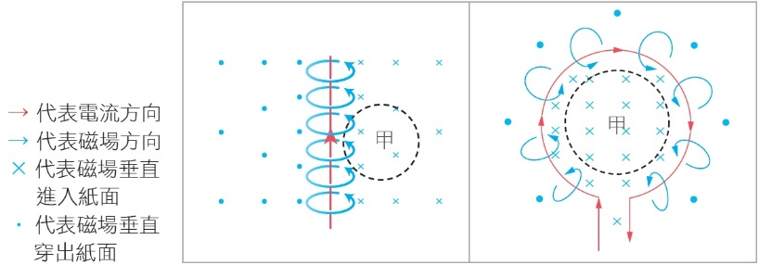    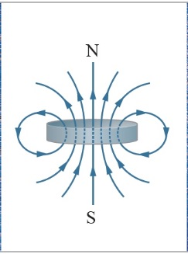  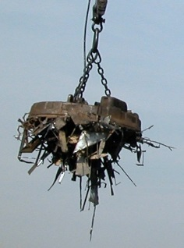  (南一書局投影片)  師：娃娃機爪子夾取與放開所利用的科學原理與上述磁效應應用有很大的關聯，你能推知如何控制「收放自如」的嗎？  ＊學生進行分組討論並發表討論結果  師總結：長直導線的磁效應，變形為一圈圈的環形電流形成電磁鐵，藉由電流開與關產生與失去磁性，而吸取鐵性物質而改變其運動。 |  |  |  |  |  |  |  | 15分  10分  15分  5分
自2 | 本節由楊易倫教師授課  學生分成六組，每組有一個如下圖所示之娃娃機爪子  師：請同學觀察娃娃機爪子的運作機制。  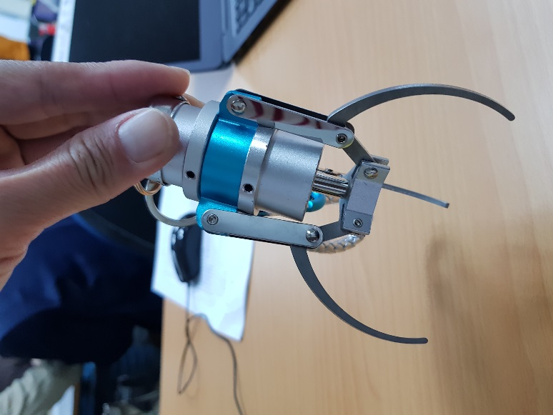  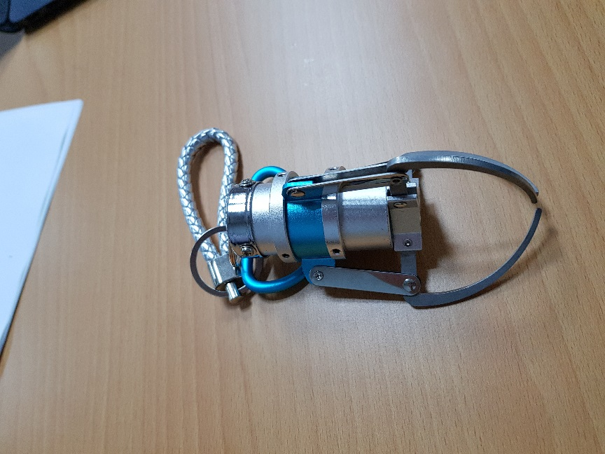  師：從上一節課彎曲導線電流磁效應應用的學習中，你知道爪子「收放自如」的基本原理。  師：請觀察爪子打圈處，你覺得這可能是哪一種金屬製成的？為什麼？  生：鐵製的，如此才可以被內部的螺線圈吸引，達到「收放自如」。  師：娃娃機不少有機台是「摸摸爪」，自然就是抓力很小，請問你如何去測試手上爪子的爪力大小？你周圍有什麼東西可以用來進行爪力大小測量？  ＊分組討論並發表討論結果  生：放不同輕重東西夾取、夾取洗碗海綿觀察海綿凹陷程度、通電螺線圈產生磁場的大小吸引迴紋針的數量…  師：你認為那些因素會影響爪力的大小？  ＊分組討論並發表討論結果  生：電流大小、線圈大小、線圈匝數、線圈材料、線圈中間加入鐵釘、抓子上裝指套與摩擦力…等因素。  師：不改變爪子設計(控制變因)，螺線圈的相關因素(操縱變因)影響產生磁場的大小，藉由吸引迴紋針數量(應變變因)進行實驗紀錄。  ＊學生分組進行探究實驗：  材料：  4顆3號電池、電池盒、不同匝數密度的螺線圈、迴紋針一盒、銅棒3根、鐵釘3根與鋼釘3根  實驗內容：  設計實驗紀錄表，將實驗結果記錄於紀錄表並歸納實驗結論。  (實驗裝置如下圖)  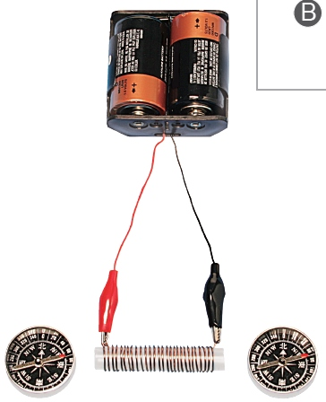  (南一書局投影片)  教學注意事項：  實驗紀錄表上，提供一組變因探討給學生參考，其他的由學生自行設計。 |  |  |  |  |  |  |  | 5分  5分  5分  30分
自3 | 本節由楊易倫教師授課  老師歸納上一堂課的實驗結果與報告，以投影片方式呈現，與學生共同討論上一堂課的實驗結果：  1.螺線圈紮數密度影響磁力的情形為何？  2.螺線圈紮數密度影響磁力的情形為何？  3.電池的數目影響磁力大小的情形為何？  4.螺線圈中加入銅棒、鐵釘、鋼釘影響磁力大小的情形？  師：播放投影片(可否放入附件供參考？)介紹娃娃機內部設定改變爪力大小的原因，同時介紹網路娃娃機夾取教學影片，與學生一同討論背後之科學原理。  1.甩爪_擺幅變大之共振原理。  (國二上_波動與聲音)  2.甩爪下爪時擺盪速度變慢_影響單擺週期之因素。  (國三上_時間)  3.螃蟹爪夾取物品轉動掉入洞口_力矩與重心位置改變。  (國三上_轉動與力矩)  4.使用強力磁鐵隔著玻璃吸取物品進入洞口，哪些物品會被吸引？_磁力為超距力、含鐵鈷鎳材料才會被吸引。  (國三下_電與磁)  5.爪子熱縮套與紙套有無。  (國二下_摩擦力)  師總結：  1.投影片介紹娃娃機內部設定，藉由電壓大小設定而改變電流(歐姆定律)，螺線圈產生磁性，吸引抓子上方的「鐵柱」，產生收爪，夾取至最高點時，斷掉開關形成斷路，失去電流、失去磁性，抓子鬆開物品掉落。  2.分析娃娃機影片之科學原理不難，但如果要擁有高手般的技術，可能繳了不少學費，知道娃娃機之科學原理，下次路過是否會投10元考驗自己技高一籌，還是科學原理始終占了上風？ |  |  |  |  |  |  |  | 10分  30分  5分
科1 | 本節由余祐豪教師授課  師：介紹運輸科技的傳動與制動系統：齒輪、軸、連桿、鏈條、皮帶、液壓、氣壓等。  ＊學生分組進行觀察  學生4人1組，每組有一個娃娃機爪子，觀察爪子的收放設計，為何鐵桿往上時，傳動讓爪子收起來？  ＊學生發表觀察結果  鐵柱上移  生：  鐵柱    爪子內縮  爪子  師：為了更深入了解體會傳動與制動系統，老師希望你們自己製作「液壓機械手臂」(娃娃機爪)，初步知道設計與製作的過程。  1.製作內容：設計並製作一個由針筒控制之液壓機械手臂，最後完成乒乓球搬運的任務。  2.每組材料：  10mL針筒2個、20號鐵絲、30cm竹籤4支、全開珍珠板(PP版)1片、50cm長軟管2段(內徑3mm)、A4紙1張、乒乓球1顆、保特瓶1個。  3.評量：  (1)一定要使用液壓控制的方式夾取物體。  (2)由自製液壓爪子進行乒乓球搬運並完成指定任務。  4.老師示範如何製作。  示範製作提醒學生以下注意事項：  (1)珍珠版只有一片，用完不得自行去添購，因此繪製設計圖須比例正確，故繪畫傳動裝置的設計圖極為重要。  (2)學生每人得先設計與繪畫設計圖，在A4紙上完成。  5.學生開始製作。 |  |  |  |  |  |  |  | 15分  5分  25分
科2 | 本節由余祐豪教師授課  1.承上一節課，各組繼續未完成「液壓機械手臂」製作。  2.教師組間巡視並鼓勵小組間的合作學習。  3.學生測試抓取乒乓球之效果。 |  |  |  |  |  |  |  | 45分
科3 | 本節由余祐豪教師授課  1.各組繼續未完成「液壓機械手臂」製作。  師：講解評量規則，包含保特瓶夾取、乒乓球夾取。  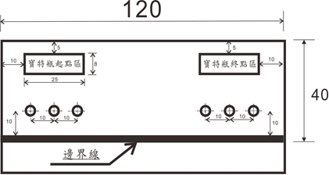  生：由自製爪子練習夾取，討論修正夾取的策略、進行抓子關節與形狀等微調。 |  |  |  |  |  |  |  | 25分  5分  15分
科4 | 本節由余祐豪教師授課  ＊各組進行評量與施測  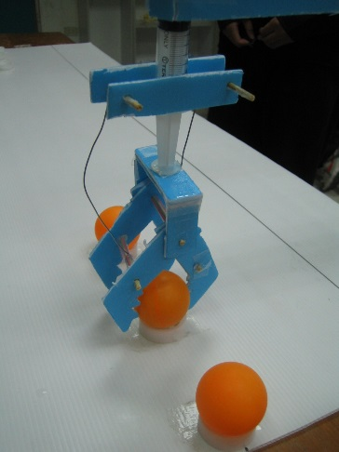  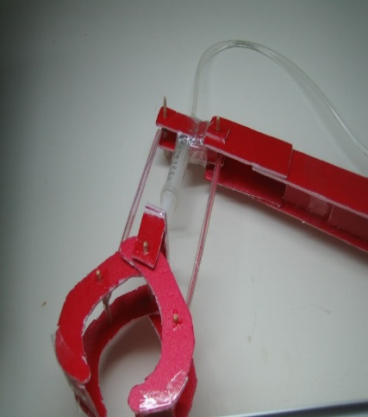  ＊發下學習單撰寫學習回饋：  回饋內容包括：組內分工狀況、檢討爪子與動力傳輸設計良窳。  師總結：  1.爪子有銳角與圓弧形狀會影響密合程度。  2.爪子形狀為湯尺形狀(糖果爪)較容易夾取乒乓球。  3.爪子密合程度與大小會影響爪取物品重心，容易因為密合不佳，余夾取時失衡而掉落。  4.在繪畫設計圖時應掌握爪子張放角度，考量到針筒動力輸出之移動距離長短而設計。  師：隨著資訊科技在進步，你認為未來娃娃機的樣貌會不會有所不同？  ＊學生分組討論並發表未來娃娃機的發展  師：介紹手機遠端遙控夾取娃娃機。  新聞：超有趣的線上夾娃娃遊戲，夾中獎品真的會寄到你家！ (參考網址如下)  https://dailyview.tw/Popular/Detail/707 |  |  |  |  |  |  |  | 25分  10分  10分
數1 | 本節由廖家瑩教師授課  特別說明：數學實施上為統計與機率單元之總結活動  師：過年期間新聞常有報導，某某廟宇有人連續擲出10次聖筊贏得大獎。你可以知道此狀況機率是多少？  師：複習樹狀圖  師：當你聽到某某同學只用10元就夾中…，你有何想法？  師：你有沒有想過娃娃機夾中的機率是多少？  師：你有沒有辦法估算娃娃機夾中的機率是多少？  ＊學生進行分組討論並發表討論結果  古典機率是假定在一個公平原則情況下，每種情況結果出現的機會是一樣的，所以並不適用在娃娃機，但我們還是有辦法可以去估算。  (商人版)  師：娃娃機主機上有兩個計數器，你覺得分別是什麼？  師：被夾中次數、投幣次數  每台娃娃機夾中比率為：  被夾中次數/投幣次數  師：我們不是台主，無法知道商業獲利，你還有什麼辦法去估算娃娃機夾中機率的方法  師：介紹娃娃機台販售規則  娃娃機台上通常顯示兩個數字：(如下圖面板)分別是保證夾取次數(此數字為禮品販賣金額)、已投入次數(已經投入多少錢，但未達禮品販賣金額)  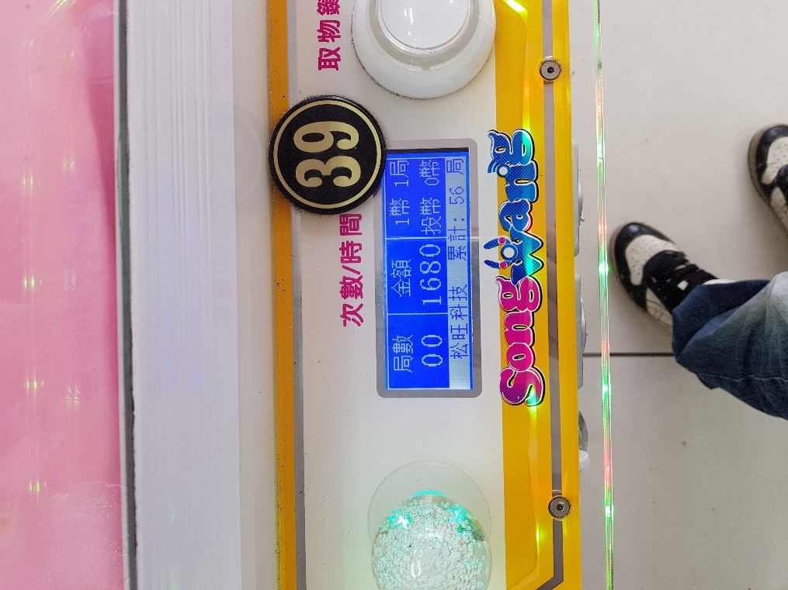  師：夾中機率的最小值就是保證夾取次數分之一。  舉例：若有一台禮品販賣金額300元，每局10元為例，  夾中比率最小為1/30。  師：複習統計資料與圖表、舉例抽樣調查的概念。  師：你覺得如何從統計資料上下估算夾中比率？  ＊學生進行分組討論並寫在學習單。 |  |  |  |  |  |  |  | 5分  10分  5分  25分  15分
數2 | 本節由廖家瑩教師授課  ＊請學生發表設計的統計方法並給予回饋  (抽樣調查，顧客版)  師：夾中比率統計抽樣調查。  選定某一機台，每隔幾天就去觀察面板紀錄：  1.已投入次數，代表已經玩了多少次，但未夾中。  2.若已投入次數為0，代表上一次剛好夾到。  3.長期針對某一台子紀錄。  娃娃機夾中比率為：  被夾中次數/已投入次數  舉例  DAY 1 2 3 4 5 6 7 8  已投次數 5 18 2 16 9 0 7 0  娃娃機夾中比率為：  2/(5+18+2+16+9+1+7+1)  師：如何提高抽樣調查統計的精準度？  例題：一長期觀察娃娃機統計次數。  複習：平均數、中位數、眾數與繪畫統計長條圖。  師：從上述案例估算夾中比率、商品成本、娃娃機保夾金額設定，讓學生瞭解商人虧錢的可能性與10元夾中小確幸的機會高低。  ＊填寫回饋學習單  針對前測問卷中，部份質性題目請學生在進行撰寫，並請發表此課程結束後，對於娃娃機消費是否產生了價值觀改變。 |  |  |  |  |  |  |  | 10分  25分  10分
參考資料：

實施歷程：下圖為寒假帶領部分八年級學生試做之爪子，一個早上完成之，由於本課程為九年級下學期課程，在教案編寫時尚未實施。
